武汉大学
计算机学院中级实训

缤果数智数字人软件系统设计说明书

项目成员： 邱涵、陈震雄、陈晋宇、李佳隆
撰 写 人： 陈震雄 2024 年 7 月 16 日
评 审 人： 年 月 日
7

武汉凡诺软件技术有限公司
2024年

修订记录

日期 | 修订版本 | 修改章节 | 修改描述 | 修订人

目 录
1. 简介 1
1.1 目的 1
1.2 范围 1
一、软件名称 1
二、软件功能 1
三、软件应用 1
2. 第0层设计描述 1
2.1 软件系统上下文定义 1
2.2 设计思路 1
一、设计可选方案 1
二、 设计约束 2
三、遵循标准 2
四、硬件限制 2
五、技术限制 2
六、其他 2
3. 第一层设计描述 2
3.1 系统结构 2
一、系统结构描述 2
二、业务流程说明 2
3.2 分解描述 2
一、模块1/子系统1描述 3
二、模块2/子系统2描述 3
3.3 依赖性描述 3
3.4 接口描述 3
一、模块1/子系统1的接口描述 3
二、模块2/子系统2的接口描述 3
4. 第二层设计描述 4
4.1 模块1名称 4
一、模块设计描述 4
1、类名 4
2、类名 4
二、功能实现说明 5
4.2 模块2名称 5
一、模块设计描述 5
1、类名 5
类名 5
二、功能实现说明 5
5. 原型或界面设计 6

关键词：
摘 要：
缩略语清单：<对本文所用缩略语进行说明。>
缩略语 | 英文全名 | 中文解释

简介

目的
本文档旨在提供数字人系统项目的软件系统设计说明，确保系统的正确设计、开发与实施。通过详尽的结构、功能和接口描述，本文档具有以下主要目的：

指导开发团队和利益相关者：为项目经理、开发人员、测试人员及其他相关人员提供全面的系统设计指南，帮助他们理解项目目标与需求。

明确系统设计要素：清晰界定软件名称、功能、应用场景、设计约束及遵循的标准，以确保所有人员对系统的基本构成有统一的理解。

支持系统上下文与架构理解：帮助开发团队理解系统的上下文定义和设计思路，从而在开发与集成过程中能有效地把握整体架构。

提供详细的模块设计描述：为每个模块提供具体的设计信息，包括模块名称、功能实现和接口描述，以便团队在开发阶段能够准确实现这些模块。

指导数据库设计：包括实体定义、行为定义和依赖性描述，确保数据库的结构与系统功能相契合，并满足性能要求。

展示原型与界面设计概述：为开发团队提供用户友好界面和功能的设计方向，以提升最终产品的用户体验。

本文档的主要读者包括：

项目经理：了解整体设计框架和功能，以有效管理项目进度和资源分配。
开发人员：依据文档中的设计指南进行系统开发和编码，确保实现符合设计标准。
测试人员：了解系统的设计与功能，以制定全面的测试计划和测试用例。
数据库管理员：根据文档提供的数据库设计部分指导，进行数据库的创建和维护。
利益相关者：包括项目投资者和业务所有者，对系统设计与功能的理解与反馈至关重要。
读者应具备基础的软件开发与系统设计知识，以便更好地理解和应用本文档中的设计说明。

范围
- 软件名称
缤果数智人交互系统
二、软件功能
本数字人系统将实现以下主要功能，以满足用户的多样化需求：
音频克隆：
利用先进的语音合成技术，将用户的声音进行精准克隆，生成与原声相似的音频内容。
支持用户自定义声音特征，如语调、语速、情感等，以实现个性化的音频输出。
音频转文字：
实现高准确率的音频转文字功能，支持多种语言和方言。
提供实时转写和批量音频文件转写选项，适用于会议记录、访谈记录等场景。
数字人生成：
通过引入图像生成技术，生成逼真的虚拟人像，能够与音频克隆技术相结合，提供视听一体化的人机交互体验。
用户可以选择不同的虚拟形象和外观特征，以满足不同场合的需求。
多轮对话：
实现基于自然语言处理的多轮对话能力，允许用户与数字人进行自然且流畅的对话。
系统将能够理解上下文，并根据用户输入生成相关的回应，支持复杂的互动场景。
情感识别与反馈：
通过分析用户的语调和内容，识别用户情绪，数字人能够调整其回应方式和语气，以提升互动体验。
提供用户反馈机制，允许用户对数字人的表现进行评价和调整。
数据记录与分析：
系统将记录用户的交互数据，提供分析工具以评估用户行为和偏好。
集成API：
提供接口（API），使其他系统或应用可以方便地集成数字人功能，扩展其使用场景和应用范围。
用户管理与权限控制：
针对不同用户角色（如管理员、普通用户）设置权限，确保数据安全与隐私保护。
本系统的功能设计旨在通过智能化的技术手段，提供高效、个性化并且人性化的数字人服务，满足各行业用户的需求。通过这些功能的实现，系统将能够为用户提供一个全新的互动体验。

- 软件应用
本数字人系统的设计旨在满足多种应用场景，以下是主要的应用领域和具体用途：
客服与支持:
在电商、金融、技术支持等行业中，数字人可以作为虚拟客服，为用户提供24/7的实时问答、咨询和问题解决服务，提升客户满意度和响应效率。
教育与培训：
利用数字人作为虚拟教师或培训师，通过互动式教学提供个性化学习体验。系统可以生成教学内容、进行知识评估，并根据学生的理解程度调整教学方式。
医疗健康：
在医疗领域，数字人可以作为健康顾问，提供基本的健康咨询和心理支持，帮助患者了解疾病信息、预约挂号和遵循医嘱，提高医疗服务的可及性。
娱乐与媒体：
数字人可以用于游戏、虚拟演艺和社交媒体，创造互动式娱乐内容，增强用户的沉浸感和参与度。例如，数字人可以在直播中与观众互动，或在虚拟现实环境中提供引导。
市场营销：
在品牌推广与市场营销中，数字人可以作为品牌代言人，通过个性化的内容与用户互动，增强品牌形象和用户忠诚度，收集用户反馈以优化营销策略。
在线会议与活动：
数字人可用于在线会议、网络研讨会和虚拟活动中，作为主持人或讲者，提供专业的现场互动和内容呈现，提升活动的吸引力和参与度。
智能家居助手：
在智能家居环境中，数字人可以作为用户的智能助手，控制家居设备、提供信息查询、安排日程等，提升用户的生活便利性。
个性化应用：
用户可以根据自身需求定制数字人的外观和功能，开发个性化的应用，满足特定行业或用户的需求，如个人助理、社交陪伴等。

第0层设计描述

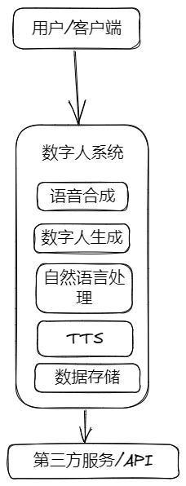
2.1 软件系统上下文定义

用户 / 客户端
属性：
用户ID：唯一标识用户的身份。
用户输入：包括语音、文本和指令等。
用户偏好：用户对个性化设置的偏好，如声音特征、数字人形象等。
数字人系统
组件：
语音合成模块：负责将文本转化为音频，支持多种声音特征的定制。
数字人生成模块: 使用Wav2Lip或者SadTalker或者NeRFTalk生成视频
自然语言处理模块：处理用户输入的文本或语音，提供多轮对话能力。主要使用Edge-TTS、PaddleTTS、GPT-SoVITS克隆声音
TTS：将输入的语音转化成文字
数据存储：存储对话记录等，实现连续对话
第三方服务/API
属性：
主要是LLM 模型选择，包括GPT4，Gemeni，Qwen等国内外知名的模型在内，同时本地也有大模型Qwen1.8B提供本地对话。

系统与外部环境的交互关系
用户与数字人系统的交互：
用户通过客户端界面向数字人系统输入问题或指令，系统通过语音合成模块输出音频回应。
数字人系统与第三方服务的交互：
系统可能需要调用第三方API进行功能扩展（如大模型对话选择等），并获取相应数据来增强用户体验。
数据存储与用户的交互：
用户的交互记录和偏好设置将被存储在数据存储模块中，以便系统在下次交互时能够提供个性化的服务。
通过以上系统结构图及外部实体的属性描述，能够清晰地了解数字人系统在整体架构中的位置及其与外部环境之间的交互关系，为后续的详细设计和实施提供基础依据。

2.2 设计思路
一、设计可选方案
在设计数字人系统时，考虑了以下几种可选方案，分别从功能性、可扩展性和实现复杂度等方面进行了分析和比较：

方案一：模块化设计
描述：将系统分为独立的模块（如语音合成、自然语言处理、数据存储等），每个模块可以独立开发和测试。
优点：
便于维护和扩展，模块可以单独替换。
各模块可以采用最佳技术方案。
缺点：
初期开发和集成的复杂度较高。
方案二：单体设计
描述：将所有功能集成在一个单独的应用程序中，所有模块共享同一代码库和数据库。
优点：
开发过程较为简单，适合小型项目。
可以快速部署，适应性强。
缺点：
难以扩展和维护，代码复杂度高。
更新时可能影响整个应用的稳定性。
方案三：微服务架构
描述：采用微服务架构，将各个功能模块独立为微服务，通过API进行通信。
优点：
可扩展性强，各模块可以独立部署和扩展。
技术栈灵活，可以为每个微服务选择最佳技术。
缺点：
初始架构复杂，学习曲线陡峭。
网络延迟和服务间通信可能影响性能。
确定方案：经过分析，最终选择了方案一：模块化设计，因为其在维护性和扩展性上提供了更好的灵活性，适合未来的系统迭代和功能增强。
- 设计约束
时间约束：开发周期需在18天内完成初步版本。
技术约束：必须使用Python进行主要开发，确保与现有系统的兼容性。
三、遵循标准
编码标准：遵循PEP 8（Python Enhancement Proposals）编写Python代码，以确保代码可读性和一致性。
API标准：采用RESTful API设计原则，确保各模块间的交互标准化。
安全标准：遵循OWASP（Open Web Application Security Project）安全标准，确保用户数据的安全性和隐私保护。
四、硬件限制
服务器要求：
最低配置：8GB内存，4核CPU，500GB硬盘, Rtx4060。
推荐配置：16GB内存，8核CPU，1TB SSD，Rtx4090。
客户端要求：
支持的操作系统：Windows, macOS, Linux。
最低网络带宽：1Mbps，推荐带宽：5Mbps以上
五、技术限制
语音合成技术：当前支持的语音合成技术可能在特定环境下（如嘈杂环境）表现不佳。
自然语言处理模块：处理复杂对话内容的能力受限于现有模型，可能无法完全理解某些方言或行业术语。
实时性能：在高并发用户访问时，系统可能面临性能瓶颈，需要优化。
六、其他
用户体验考虑：重视用户界面的友好性和交互的流畅性，确保用户在使用过程中能够获得良好的体验。
数据隐私：严格遵循数据隐私法规，确保用户的个人信息不被滥用，并提供明确的隐私政策。
可测试性：设计时考虑到测试的便利性，确保每个模块都有清晰的输入输出，便于单元测试和集成测试。

第一层设计描述

3.1 系统结构
一、系统结构描述
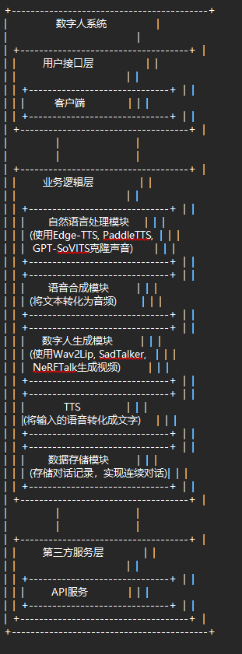
数字人系统的总体结构由多个组件组成，每个组件负责特定的功能，协同工作以实现系统的整体目标。组件结构图如下所示：
系统结构图

系统结构划分的原则
组件化设计：系统划分为多个独立的组件，每个组件专注于特定的功能，便于开发和维护。
职责明确：每个组件的责任清晰：
自然语言处理模块：处理用户输入的文本或语音，支持多轮对话能力。
语音合成模块：将处理后的文本转化为音频，支持多种声音特征的定制。
数字人生成模块：生成视频表现出数字人的表情和嘴型，提升交互的真实感。
TTS模块：将用户的语音输入转化为文本，支持语音识别功能。
数据存储模块：存储用户的对话记录，以实现连续对话。
基于分析模型：系统架构基于需求分析文档中的用例模型，确保设计满足用户需求。
二、业务流程说明
以下是数字人系统中典型用例场景的动态交互描述，采用时序图展示系统组件之间的交互流程。
用例场景：用户咨询
时序图
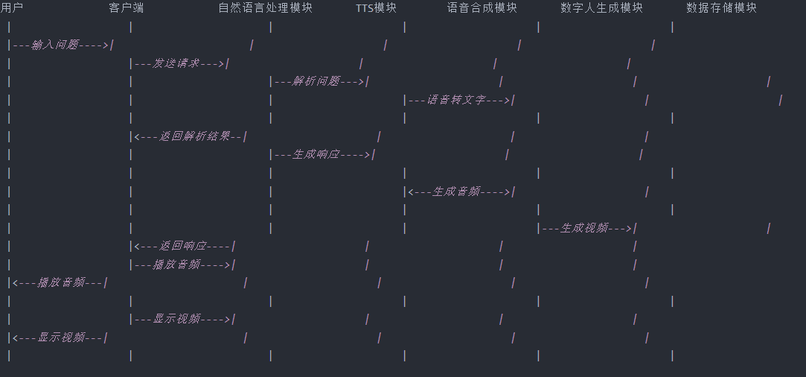

业务流程说明
用户输入：用户通过客户端输入问题，触发咨询流程。
请求发送：客户端将用户输入发送至自然语言处理模块。
问题解析：自然语言处理模块接收请求，解析用户输入的问题，并将其发送至TTS模块进行语音识别。
语音转文字：TTS模块将用户的语音输入转换为文本，返回给自然语言处理模块。
生成响应：自然语言处理模块生成相应的回答，并将其发送给语音合成模块。
语音合成：语音合成模块将文本响应转化为音频格式，返回给客户端播放。
视频生成：同时，数字人生成模块生成与语音对应的视频，展示数字人的表情和嘴型。
存储对话记录：数据存储模块保存此次对话的记录，以实现未来的连续对话。
播放音频和视频：客户端播放音频和视频，用户听到回答并看到数字人的表情。
通过以上时序图和说明，可以清晰地看到各组件之间的动态交互，理解系统功能的实现过程。系统的模块化设计确保了高效的协作与扩展性，使得数字人系统能够提供真实和流畅的用户体验。

3.2 分解描述
一、自然语言处理模块
1. Overview
自然语言处理模块负责理解和处理用户输入的文本或语音，提供多轮对话能力。该模块能够解析用户的意图，进行上下文管理，并生成适当的响应，从而实现更自然的人机交互。
2. Functions
用户输入解析：分析用户输入的文本或语音，将其转化为可理解的格式。
意图识别：识别用户的意图，包括问题、请求、命令等。
上下文管理：维护对话的上下文信息，以支持多轮对话。
响应生成：基于解析的用户意图生成相应的文本响应。
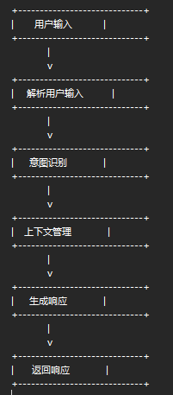
情感分析：分析用户的情绪，以便生成更符合情境的回复。

二、语音合成模块
1. Overview
语音合成模块负责将生成的文本响应转化为音频，支持多种声音特征的定制，以提升用户体验。该模块能够根据用户的偏好选择不同的声音类型、语速和语调。

2. Functions
文本转音频：将输入的文本转换为相应的音频格式。
声音特征定制：支持用户选择不同的声音类型、语速和语调。
音频格式转换：将生成的音频转化为多种格式以适应不同设备的播放需求。
音频合成优化：通过算法优化合成的音频质量，减少噪音和失真。
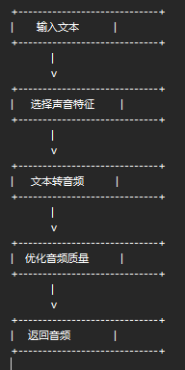
活动图示例：

三、数字人生成模块
1. Overview
数字人生成模块负责根据生成的文本及相应的音频生成数字人视频，能够实现数字人的表情和嘴型的同步，增强人机交互的真实感。
2. Functions
面部动画生成：根据音频内容生成与之对应的面部动画。
嘴型同步：同步数字人的嘴型与语音输出，确保流畅的口型运动。
表情管理：根据对话内容和情感状态调整数字人的表情。
视频输出：将生成的动画与背景合成，输出最终的视频文件。
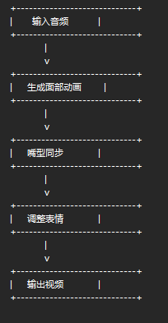
活动图示例：

- 数据存储模块
1. Overview
数据存储模块负责存储用户的对话记录和系统状态，支持连续对话和历史记录查询功能。这一模块确保能够在会话之间保持上下文的连贯性。
2. Functions
对话记录存储：保存用户与数字人之间的对话记录。
历史记录查询：支持用户查询历史对话记录。
上下文管理：管理上下文状态，以便在连续对话中保持一致性。
数据安全存储：确保所有存储的数据安全、加密，保护用户隐私。
活动图示例：

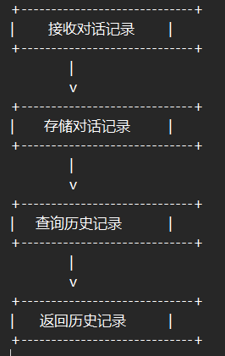

3.3 依赖性描述
在数字人系统中，各个模块和组件之间存在着复杂的依赖关系。以下是对系统中主要设计实体之间关系的描述，包括模块之间的依赖、数据流动以及交互事务的概述。
一、模块依赖关系
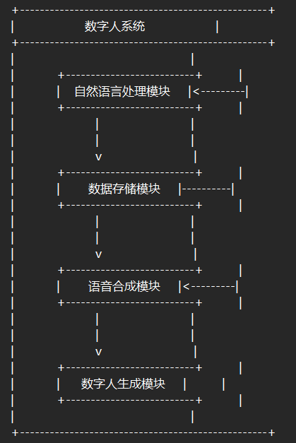
1. 模块依赖结构图

二、依赖关系描述
自然语言处理模块：
依赖关系：
依赖于数据存储模块，用于存储用户对话历史，实现上下文管理和连续对话。
依赖于语音合成模块，以将生成的文本响应转化为音频，向用户返回信息。
依赖于数字人生成模块，用于生成与用户对话相对应的数字人视频。
数据存储模块：
依赖关系：
被自然语言处理模块调用以存储和检索对话数据。
不直接依赖于其他模块，但提供支持以确保系统的上下文一致性。
语音合成模块：
依赖关系：
依赖于自然语言处理模块，以接收文本输入并返回音频输出。
被数字人生成模块调用，以提供音频同步和面部动画生成所需的音频输入。
数字人生成模块：
依赖关系：
依赖于语音合成模块，以获取音频输出并进行嘴型同步和面部动画生成。
依赖于数据存储模块，可选择性地记录生成的数字人视频数据以供将来参考或分析。
三、数据流说明
在系统中，数据流动遵循以下模式：
用户输入：用户通过客户端输入文本或语音，输入数据首先到达自然语言处理模块。
解析和响应：自然语言处理模块解析输入，并通过调用数据存储模块获取上下文信息，然后生成响应文本。
音频合成：生成的文本通过语音合成模块转化为音频，同时音频数据被传送至数字人生成模块进行同步处理。
视频生成：数字人生成模块根据音频输出生成与之对应的数字人视频，最终输出给用户。
数据记录：所有对话和生成的数据都存储在数据存储模块中，以便将来的查询和上下文维护。
四、交互事务图
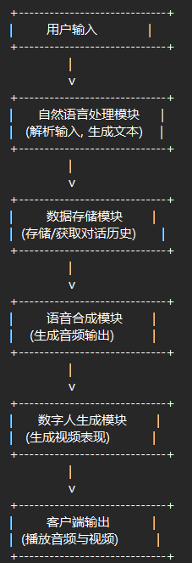
交互事务图展示了模块之间的交互过程，强调了在用户咨询过程中的数据流动和依赖关系。

3.4 接口描述
在数字人系统中，各个模块之间通过清晰定义的接口进行通信与交互。以下是对主要模块的接口描述。
一、自然语言处理模块的接口描述
接口名称：选择解析接口
说明：此接口用于选择对话的大模型，对输入的文本进行自然语言处理
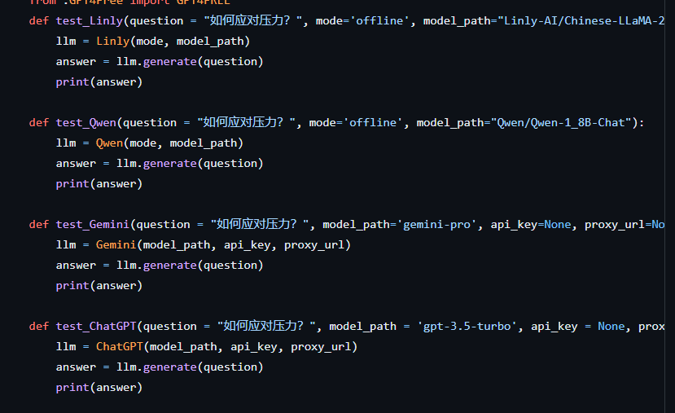
重要的处理函数：

二、自动语音识别接口描述
接口名称：自动语音识别
说明：该接口将输入的语音转化成文字
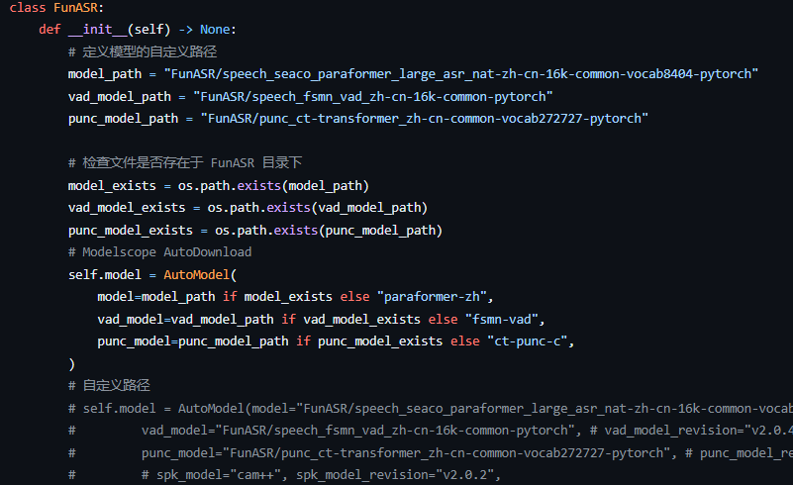
重要的处理函数：

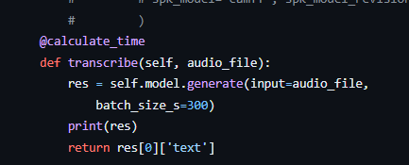

三、TTS接口描述
接口名称：文字转语音
说明：该接口将大模型的文字回答转化成语音
定义(包括构造函数，不包括成员函数)
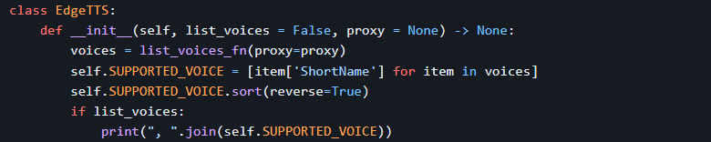

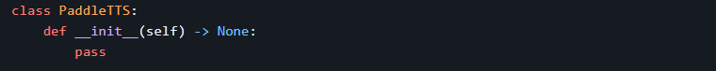

还有一个GPT-SoVITS，通过语音克隆，生成GPT模型，然后通过调用本地Sovits模型生成语音，在Web端可以进行选择。
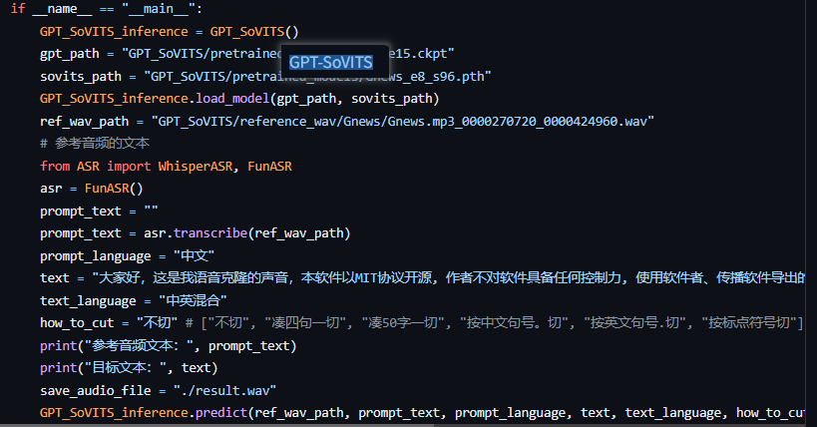
Main函数:

第二层设计描述

4.1 ASR
一、模块设计描述
1、WhisperASR
（1）标识
ASR_Whisper_WhisperASR
（2）简介
WhisperASR 类是基于 OpenAI 的 Whisper 模型实现的自动语音识别（ASR）系统。它支持多种语言的语音转文本功能。
（3）类定义（Optional）
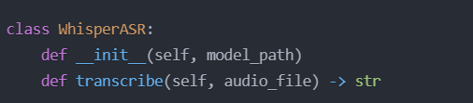

2、FunASR
（1）标识
ASR_FunASR_FunASR
（2）简介
FunASR 类是基于阿里巴巴达摩院的 FunASR 框架实现的自动语音识别（ASR）系统。它集成了语音活动检测（VAD）和标点符号预测功能。
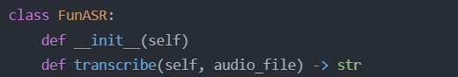
（3）类定义（Optional）

二、功能实现说明

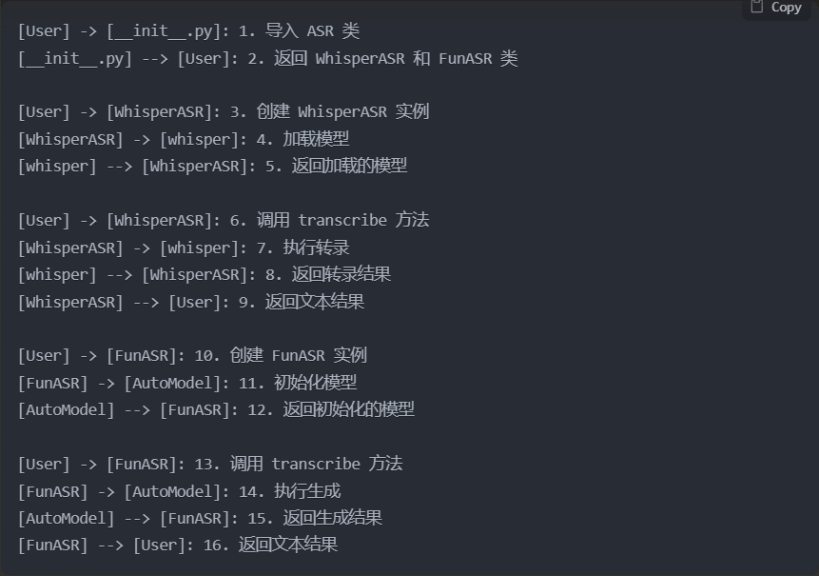
为了说明这些设计类之间如何交互以实现模块的典型功能，我将使用序列图来描述语音识别的过程

4.2 LLM
一、模块设计描述
1、LLM
(1) 标识
LLM_Manager_LLM
(2) 简介
LLM 类是一个管理类，用于初始化和管理不同的语言模型（LLM）实例。它提供了一个统一的接口来创建和使用各种LLM，包括Linly、Qwen、Gemini、ChatGLM、ChatGPT、Llama2Chinese和GPT4Free。
(3) 类定义

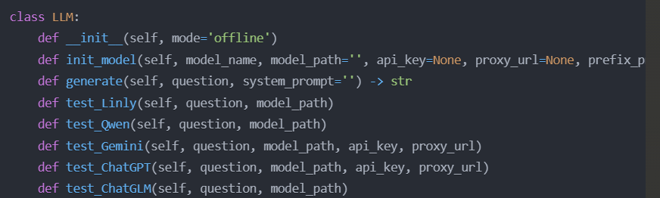

- ChatGLM
(1) 标识 LLM_ChatGLM_ChatGLM
(2) 简介 ChatGLM 类是基于HuggingFace的ChatGLM模型实现的对话生成系统。它支持离线模式，可以加载本地模型进行对话生成。
(3) 类定义
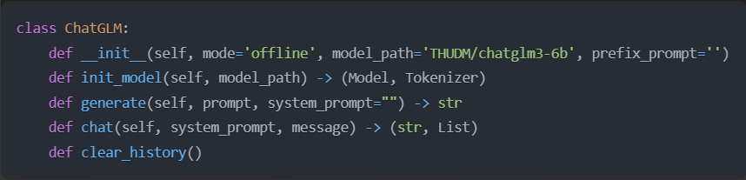

- ChatGPT
(1) 标识 LLM_OpenAI_ChatGPT
(2) 简介 ChatGPT 类是基于OpenAI的GPT模型实现的对话生成系统。它支持通过API调用OpenAI的服务来生成对话。
(3) 类定义
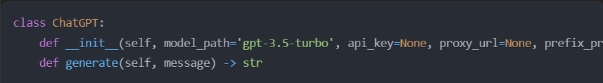

- Gemini
(1) 标识 LLM_Google_Gemini
(2) 简介 Gemini 类是基于Google的Gemini模型实现的对话生成系统。它支持通过API调用Google的服务来生成对话。
(3) 类定义
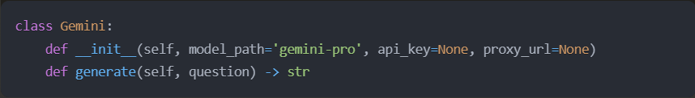

其他包括Qwen、Gemeni在内调用国内外大模型的类的实现方式与上面类似，这里略。
二、功能实现说明
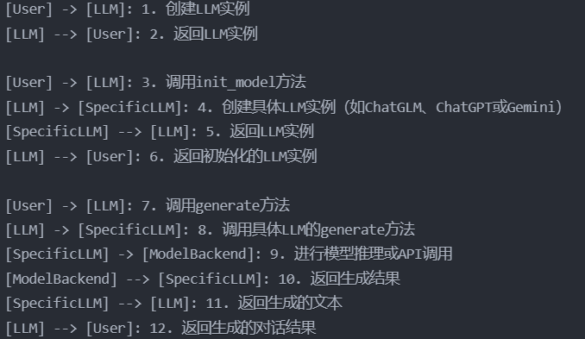
为了说明这些设计类之间如何交互以实现模块的典型功能，我将使用序列图来描述对话生成的过程：

这个序列图描述了用户如何使用LLM类来进行对话生成。LLM类作为一个管理类，统一了不同LLM模型的接口，使用户可以方便地切换不同的模型。
主要的交互流程如下：
1.用户创建LLM实例。
2.用户通过init_model方法初始化具体的LLM模型（如ChatGLM、ChatGPT或Gemini）。
3.用户调用generate方法生成对话。
4.LLM类将请求转发给具体的LLM实例。
5.具体的LLM实例进行模型推理或API调用。
6.生成的结果通过LLM类返回给用户。
这种设计允许用户轻松切换不同的LLM实现，而不需要改变主要的代码结构。同时，每个具体的LLM类（如ChatGLM、ChatGPT、Gemini）都封装了自己的实现细节，包括模型加载、推理过程或API调用等。
需要注意的是，不同的LLM类在初始化和生成过程中可能有细微的差异。例如，ChatGLM支持离线模式和历史记录管理，而ChatGPT和Gemini主要依赖API调用。LLM类的设计允许这些差异存在，同时提供了一个统一的接口来使用这些模型。

原型或界面设计
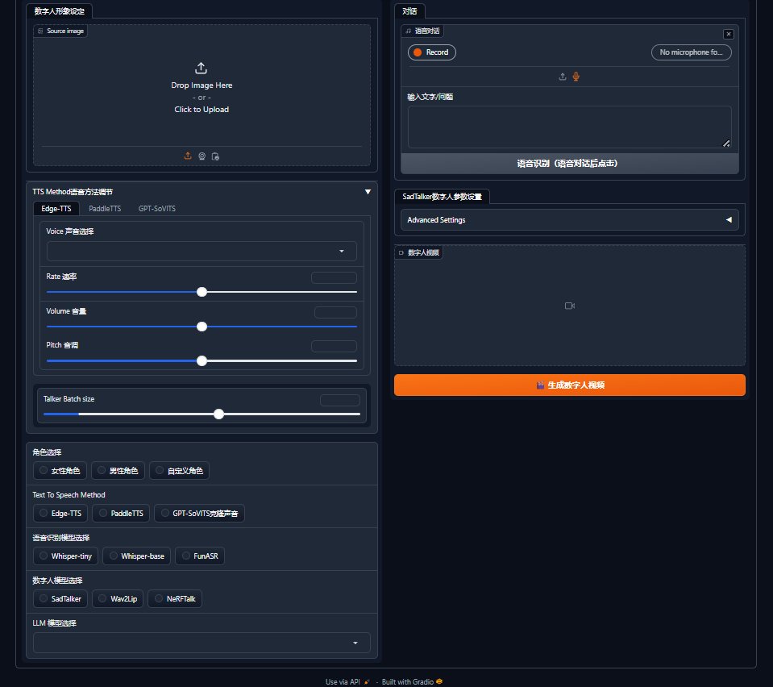

这个是单轮对话的界面:
主要组成部分:
左上方: 有一个图片上传区域，用户可以在此拖放或上传图片。

右上方: 有一个对话或录音区域，包含"Record"按钮。

中间左侧: TTS方法设置区域，包括:
选择TTS引擎(Edge-TTS, PaddleTTS, GPT-SoVITS)
语音设置滑块(语速、音量、音调)
Talker Batch size 滑块

底部左侧: 高级设置区域，包括:
文本预处理选项(全中文、中英混合、自动分段)
文本到语音方法选择(Edge-TTS, PaddleTTS, GPT-SoVITS等)
语音增强模型选择(Whisper-tiny, Whisper-base, FunASR)
数字人模型选择(SadTalker, Wav2Lip, NerfTalk)
LLM模型选择(下拉菜单)

底部右侧: 一个大的橙色按钮，标记为"生成数字人视频"。
这个按钮上方就是最终生成的数字人视频，会对我们的提问对话等做出回复。

这个是多轮对话的界面:
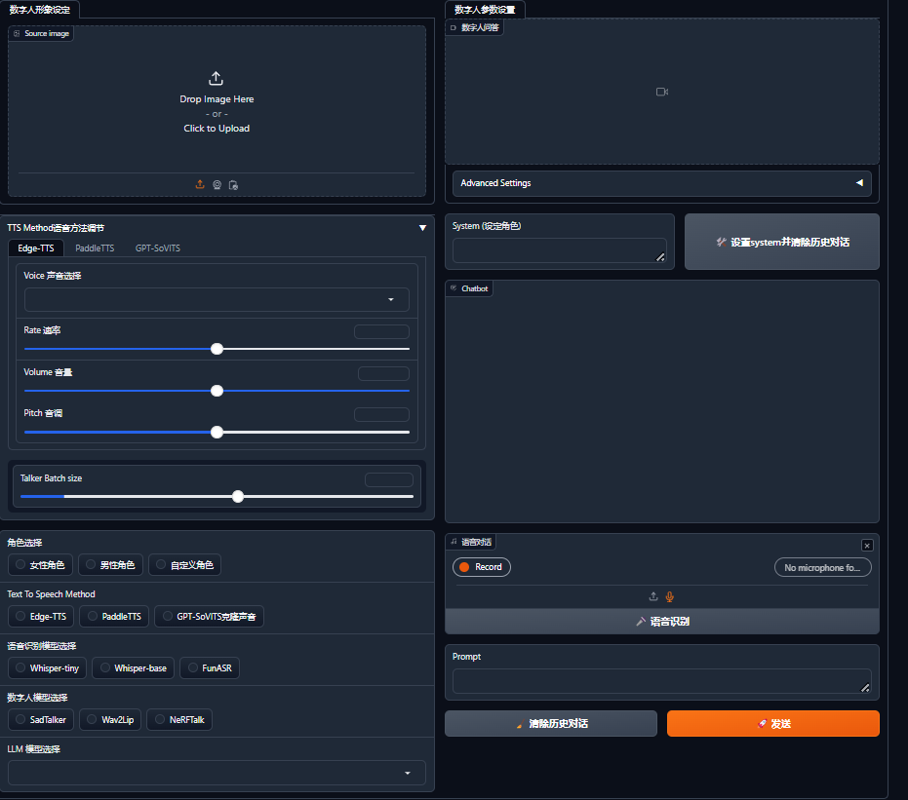

• 左上方：数字人形象设置区
- 提供图片上传功能，可拖放或点击上传
• 右上方：数字人参数设置区
- 包含一个高级设置选项
- 同时最终生成的数字人视频在这里
• 左侧中部：TTS（文本转语音）设置区
- TTS方法选择：Edge-TTS、PaddleTTS、GPT-SoVITS
- 语音参数调节：语速、音量、音调（使用滑块控制）
- Talker Batch size 设置（滑块控制）
• 左下方：高级功能设置区
- 角色选择：全中文、中英混合、自动分段
- 文本到语音方法：Edge-TTS、PaddleTTS、GPT-SoVITS等
- 语音识别模型：Whisper-tiny、Whisper-base、FunASR
- 数字人模型：SadTalker、Wav2Lip、NerfTalk
- LLM模型选择（下拉菜单）
• 右侧中部：
- System提示输入框，这个是对数字人进行角色设定(类似于GPT的GPTs概念)
- "设置system并清除历史记录"选项
• 右侧中下部：
- 聊天对话框
- 录音功能（带有"Record"按钮）
• 右下方：
- Prompt输入框
- "清除历史记录"和"发送"按钮

